TIÊU CHUẨN QUỐC GIA
TCVN 9150 : 2012
CÔNG TRÌNH THỦY LỢI - CẦU MÁNG VỎ MỎNG XI MĂNG LƯỚI THÉP - YÊU CẦU THIẾT KẾ
Hydraulic structures – Thin shell reinforce cement cannal bridge - Requirements for design
Lời nói đầu
TCVN 9150 : 2012 Công trình thủy lợi - Cầu máng vỏ mỏng xi măng lưới thép - Yêu cầu thiết kế, được chuyển đổi từ 14TCN 181:2006: Công trình thủy lợi - Cầu máng vỏ mỏng xi măng lưới thép - Hướng dẫn tính toán thiết kế kết cấu, theo quy định tại khoản 1 điều 69 của Luật Tiêu chuẩn và Quy chuẩn kỹ thuật và điểm a, khoản 1 điều 7 của Nghị định số 127/2007/NĐ-CP ngày 01 tháng 8 năm 2007 của Chính phủ quy định chi tiết thi hành một số điều của Luật Tiêu chuẩn và Quy chuẩn kỹ thuật.
TCVN 9150 : 2012 do Trung tâm Khoa học và Triển khai kỹ thuật thủy lợi thuộc trường Đại học Thủy lợi biên soạn, Bộ Nông nghiệp và Phát triển nông thôn đề nghị, Tổng cục Tiêu chuẩn Đo lường Chất lượng thẩm định, Bộ Khoa học và Công nghệ công bố.

CÔNG TRÌNH THỦY LỢI - CẦU MÁNG VỎ MỎNG XI MĂNG LƯỚI THÉP - YÊU CẦU THIẾT KẾ
Hydraulic structures – Thin shell reinforce cement cannal bridge - Requirements for design
1 Phạm vi áp dụng
Tiêu chuẩn này quy định yêu cầu kỹ thuật trong tính toán thiết kế các loại cầu máng xi mămg lưới thép (XMLT) dẫn nước có chiều dầy không lớn hơn 35 mm, làm việc trong môi trường không xâm thực, có nhiệt độ không quá 50 ºC.
2 Tài liệu viện dẫn
Các tài liệu viện dẫn sau đây rất cần thiết cho việc áp dụng tiêu chuẩn này. Đối với các tài liệu viện dẫn đã được sửa đổi, bổ sung hoặc thay thế thì áp dụng phiên bản mới nhất. Đối với các tài liệu viện dẫn ghi năm công bố và chưa chuyển đổi thì áp dụng phiên bản được nêu:
TCVN 2737:1995 Tải trọng và tác động - Tiêu chuẩn thiết kế;
TCVN 4116:1985 Kết cấu bê tông và bê tông cốt thép thủy công - Tiêu chuẩn thiết kế;
TCVN 4118 - 85 Hệ thống kênh tưới - Tiêu chuẩn thiết kế;
TCVN 1651:2008 Thép cốt bê tông cán nóng.
3 Thuật ngữ và định nghĩa
Tiêu chuẩn này sử dụng các thuật ngữ và định nghĩa sau:
3.1
Xi măng lưới thép (Reinforced cement)
Vật liệu hỗn hợp gồm vữa xi măng, lưới thép được đan từ các sợi thép và cốt thép để làm khung xương chịu lực. Thuật ngữ xi măng lưới thép được viết tắt là XMLT.
3.2
Lớp bảo vệ (Protection cover)
Lớp vữa xi măng có chiều dầy tính từ mặt ngoài cấu kiện đến bề mặt gần nhất của sợi thép. Chiều dày tối thiểu của lớp vữa xi măng bảo vệ đối với lưới thép là 4 mm, đối với các cốt thép khác là 8 mm.
3.3
Cốt thép cấu tạo (Constructive reinforcement)
Cốt thép đặt theo yêu cầu cấu tạo của cấu kiện mà không phải tính toán.
3.4
Cốt thép chịu lực (Bearing reinforcement)
Cốt thép đặt theo kết quả tính toán đảm bảo khả năng chịu lực của cấu kiện.
3.5
Hàm lượng lưới thép (Steel grid content)
Tỷ lệ diện tích tiết diện của lưới thép trên diện tích tiết diện ngang của cấu kiện, được tính bằng tỷ lệ phần trăm (%).
3.6
Trạng thái giới hạn (Limit state)
Trạng thái mà khi vượt quá kết cấu sẽ bị hư hỏng hoặc không thể làm việc bình thường theo yêu cầu thiết kế.
3.7
Lực giới hạn (Ultimate force)
Lực lớn nhất mà cấu kiện có thể chịu được.
3.8
Điều kiện sử dụng bình thường (Normal operating condition)
Điều kiện mà độ võng hoặc biến dạng của cấu kiện không làm ảnh hưởng đến việc sử dụng bình thường.
4 Ký hiệu và thuật ngữ viết tắt
4.1 Các đặc trưng hình học của cầu máng xi măng lưới thép thể hiện trong các hình vẽ trình bày trong tiêu chuẩn này được ký hiệu như sau:
a là bề rộng tai máng;
b_{o} là chiều cao trung bình của tai máng;
b là chiều rộng tiết diện chữ nhật;
h là chiều cao của tiết diện chữ nhật;
b_{g} là chiều rộng thanh giằng;
h_{g} là chiều cao thanh giằng;
L_{g} là khoảng cách giữa các thanh giằng;
b_{s} là bề rộng của sườn (đai);
h_{s} là chiều cao của sườn;
f_{g} là chiều cao toàn bộ phần vách máng thẳng đứng;
R là bán kính trung bình của cung tròn đáy máng;
R₀ là bán kính trong của cung tròn đáy máng;
R₁ là bán kính ngoài của cung tròn đáy máng;
t là bề dày của thành máng;
f_{max} là độ võng lớn nhất của cầu máng xi măng lưới thép chịu uốn khi chưa bị nứt;
h₁ là chiều cao từ tâm cung tròn của phần đáy máng đến đường mặt nước;
h₂ là chiều cao từ đường mặt nước đến đường trục thanh giằng ngang;
h’ là chiều cao từ tâm cung tròn đến đường trục thanh giằng ngang: h’ = h₁ + h₂;
J là mô men quán tính của mặt cắt ngang thân máng đối với trục trung tâm;
J_{qđ} là mô men quán tính của tiết diện quy đổi với hàm lượng cốt thép tương đương;
k là khoảng cách từ tâm cung tròn của phần đáy máng tới trục trung tâm tiết diện;
S là diện tích tiếp xúc tổng cộng của tất cả các sợi thép trong một đơn vị diện tích 1,0 m²;
y là tung độ của mặt cắt tính toán được tính từ đường trục thanh giằng;
y₁ là khoảng cách từ đỉnh máng đến trục trung tâm của tiết diện ngang của máng;
W là mô đun chống uốn của tiết diện;
W_{qđ} là mô đun chống uốn của tiết diện quy đổi với hàm lượng cốt thép tương đương;
Φ là góc hợp bởi đường thẳng nằm ngang đi qua tâm cung tròn và bán kính của cung tròn đi qua điểm tính toán.
4.2 Các đặc trưng cốt thép trong tiết diện ngang của cấu kiện trình bày trong tiêu chuẩn này được ký hiệu như sau:
F là diện tích tiết diện ngang của cấu kiện;
F₁ là diện tích tiết diện của lưới thép;
µ là hàm lượng lưới thép;
µ_{td} là hàm lượng cốt thép tương đương.
4.3 Các ngoại lực và nội lực tác dụng lên cầu máng trình bày trong tiêu chuẩn này được ký hiệu như sau:
g là trọng lượng bản thân của máng;
K_{n} là hệ số độ tin cậy, phụ thuộc vào cấp công trình và tổ hợp tải trọng tác dụng;
N là nội lực tính toán;
M là mô men tính toán;
n_{c} là hệ số tổ hợp tải trọng;
${\bar{M}}_{1}$là mô men do X₁ = 1 sinh ra trong hệ cơ bản;
${\bar{Q}}_{1}$ là lực cắt do X1 = 1 sinh ra trong hệ cơ bản;
${\bar{N}}_{1}$ là lực dọc do X₁ = 1 sinh ra trong hệ cơ bản
$M_{P}^{O}$là mô men do tải trọng ngoài sinh ra trong hệ cơ bản;
$Q_{P}^{O}$à lực cắt do tải trọng ngoài sinh ra trong hệ cơ bản;
$N_{P}^{O}$là lực dọc do tải trọng ngoài sinh ra trong hệ cơ bản;
p_{n} là cường độ áp lực nước;
P_{o} là lực tập trung do các tải trọng phía trên đỉnh máng tính chuyển về tâm đỉnh vách máng;
M_{o} là mô men tập trung do các tải trọng phía trên đỉnh máng tính chuyển về tâm đỉnh vách máng;
X₁ là lực dọc trong thanh giằng;
β là hệ số phụ thuộc liên kết và dạng tải trọng. Với dầm đơn β  =5/48;
τ là lực cắt không cân bằng;
σ_{0,01} là cường độ tính toán của vật liệu hỗn hợp XMLT khi bắt đầu xuất hiện nứt
σ_{0,05} là cường độ tính toán của vật liệu hỗn hợp XMLT khi vết nứt có bề rộng 0,05 mm.
4.4 Các đặc trưng của các loại vật liệu chế tạo cầu máng trình bày trong tiêu chuẩn này được ký hiệu như sau:
B là độ cứng;
E_{b} là môđun đàn hồi ban đầu của vữa xi măng;
G là môđun đàn hồi trượt;
k_{t} là hệ số diện tích tiếp xúc;
m là hệ số điều kiện làm việc;
R_{a} là cường độ tính toán của thép thanh;
R_{l} là cường độ tính toán của lưới thép;
$R_{k}^{c}$ là cường độ chịu kéo tiêu chuẩn của vữa xi măng;
R_{a} là cường độ chịu nén tính toán của vữa xi măng ;
ν là hệ số Poisson của vữa xi măng;
γ là trọng lượng riêng của nước;
γ_{c} là trọng lượng riêng của xi măng lưới thép;
γ_{l} là hệ số dẻo, phụ thuộc vào hình dạng tiết diện thanh, lấy như kết cấu bê tông cốt thép quy định trong TCVN 4116 :1985.
5 Yêu cầu kỹ thuật chung
5.1 Cầu máng XMLT và các kết cấu của chúng phải đảm bảo làm việc an toàn, ổn định trong các trường hợp tính toán thiết kế. Phải đảm bảo về độ bền, độ cứng, độ ổn định, khả năng chống nứt ở tất cả các giai đoạn từ chế tạo, vận chuyển, lắp ráp đến vận hành khai thác cầu máng.
5.2 Chọn giải pháp thiết kế cầu máng XMLT phải căn cứ vào điều kiện địa hình, địa chất, vật liệu xây dựng, thi công, giá thành xây dựng trong từng trường hợp cụ thể của công trình. Phải xét đến phương pháp chế tạo, lắp ghép vận chuyển và điều kiện sử dụng.
5.3 Chọn hình dạng và kích thước của cấu kiện phải căn cứ vào tính chất của kết cấu XMLT, khả năng chế tạo hàng loạt, thuận tiện vận chuyển và lắp ráp kết cấu.
5.4 Khi thiết kế kết cấu cầu máng XMLT lắp ghép phải đặc biệt chú ý đến công nghệ liên kết. Các mối liên kết và các đầu nối của các kết cấu lắp ráp phải thoả mãn các yêu cầu riêng cho từng loại cấu kiện (đảm bảo truyền lực cho các phân tố chịu lực, không rò rỉ nước và có tính dễ biến dạng ở khe co dãn…)
6 Cấu tạo cầu máng
6.1 Sơ đồ cấu tạo
Hình 1 giới thiệu sơ đồ cấu tạo cầu máng thông qua mặt cắt dọc tuyến. Kết cấu cầu máng gồm các bộ phận chính sau:
- Cửa vào;
- Cửa ra;
- Thân máng;
- Các trụ đỡ.
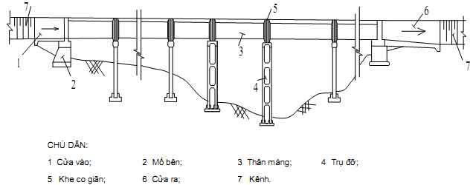
Hình 1 - Sơ đồ mặt cắt dọc cầu máng
6.2 Kết cấu cửa vào, cửa ra
6.2.1 Cửa vào và cửa ra của cầu máng là đoạn nối tiếp thân máng với kênh dẫn nước thượng, hạ lưu, kết cấu cửa vào cửa ra phải đảm bảo dòng chảy vào máng thuận, giảm bớt tổn thất do mặt cắt ngang bị thu hẹp gây ra và dòng nước ở máng chảy ra không làm xói lở bờ và đáy kênh hạ lưu.
6.2.2 Tường cánh cửa vào và cửa ra có thể làm theo hai kiểu: kiểu lượn cong hay kiểu phẳng thu hẹp dần ở cửa vào, mở rộng dần ở cửa ra. Góc mở rộng của tường cánh có ảnh hưởng đến dòng chảy vào và chảy ra khỏi máng, thường lấy tỷ số chiều rộng và chiều dài từ 1/4 đến 1/3. Chiều dài đoạn cửa vào và cửa ra sơ bộ lấy bằng 4 lần chiều sâu cột nước trong kênh, xem hình 2:
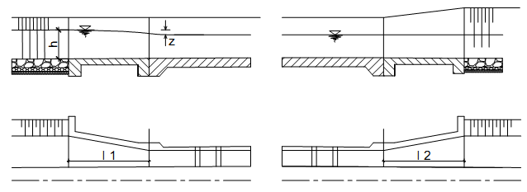
CHÚ DẪN:
H Chiều sâu nước trong kênh;
L1 Chiều dài đoạn cửa vào;
L2 Chiều dài đoạn cửa ra.
Hình 2 – Sơ đồ kết cấu cửa vào và cửa ra của cầu máng
6.3 Kết cấu thân máng
6.3.1 Quy định chung
6.3.1.1 Kết cấu thân máng thông thường dùng kiểu dầm đơn có bề rộng nhịp không quá 12 m. Khi cần vượt qua các khẩu độ lớn hơn 12 m có thể dùng cầu máng bê tông cốt thép ứng suất trước hoặc cầu máng xi măng lưới thép ứng suất trước.
6.3.1.2 Thân máng có kết cấu vỏ trụ mỏng, mặt cắt ngang có dạng hình chữ nhật, hình thang hoặc hình chữ U, xem hình 3:
- Cầu máng mặt cắt hình chữ nhật hoặc mặt cắt hình thang có cấu tạo đơn giản, dễ thi công, dễ nối tiếp với đoạn cửa vào, cửa ra;
- Cầu máng mặt cắt chữ U có trạng thái thủy lực tốt hơn cầu máng mặt cắt chữ nhật, có trọng lượng nhẹ, thuận tiện cho việc đúc sẵn và lắp ghép nhưng bộ phận nối tiếp với cửa vào và nối tiếp với cửa ra phức tạp hơn.
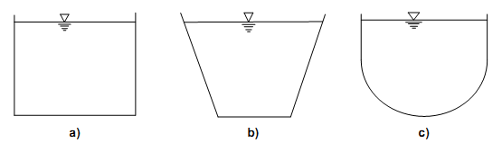
CHÚ THÍCH:
Hình a) Máng có dạng mặt cắt hình chữ nhật;
Hình b) Máng có dạng mặt cắt hình thang;
Hình c) Máng có dạng mặt cắt hình chữ U.
Hình 3 – Các dạng mặt cắt ngang thân máng
6.3.1.3 Lựa chọn hình thức mặt cắt ngang của thân máng phải dựa vào kết quả tính toán thủy lực, vật liệu làm thân máng, hình thức kết cấu trụ đỡ, đoạn nối tiếp cửa vào và cửa ra.
6.3.1.4 Cầu máng vỏ trụ mỏng có khả năng chịu lực theo phương dọc lớn hơn theo phương ngang rất nhiều. Để tăng độ cứng theo phương ngang, tăng độ ổn định tổng thể và ổn định cục bộ của thân máng cần bố trí các thanh giằng ngang, các sườn gia cường dọc (còn gọi là tai máng). Tại hai đầu mỗi nhịp máng nên bố trí tai sườn ngang, xem hình 4. Cầu máng có mặt cắt ngang nhỏ có thể không bố trí các thang giằng ngang nhưng phải tăng thêm chiều dày thành máng.
6.3.1.5 Cho phép bố trí đường cho người đi lại trên mặt cầu máng khi có nhu cầu nhưng các cấu kiện cầu máng phải được tính toán kiểm tra thêm với tải trọng không ít hơn 250 daN/m2.
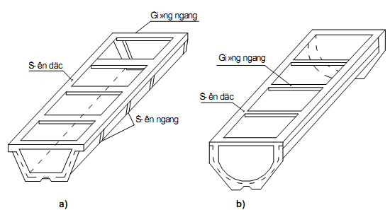
CHÚ THÍCH:
Hình a) Máng có dạng mặt cắt hình thang;
Hình b) Máng có dạng mặt cắt hình chữ U.
Hình 4 - Kết cấu thân máng hình thang và hình chữ U có giằng ngang
6.3.2 Thân máng có mặt cắt chữ nhật
6.3.2.1 Máng chữ nhật không có thanh giằng ngang thường áp dụng các cầu máng loại nhỏ có chiều dài không lớn, xem hình 5 a. Thành bên của loại cầu máng này dưới tác dụng của áp lực nước sẽ chịu lực như một bản công xôn. Khi thành máng cao thì mômen uốn ở đáy vách máng sẽ lớn nên lượng thép dùng trong thân máng sẽ lớn.
6.3.2.2 Các cầu máng loại vừa và lớn cần bố trí thêm các thanh giằng ngang trên đỉnh máng để tăng khả năng chịu lực theo phương ngang của máng, xem hình 5 b. Khoảng cách giữa các thanh giằng ngang từ 1 m đến 3 m. Sự có mặt của các thanh giằng ngang cải thiện được điều kiện chịu lực của thành bên và đáy máng, do đó có thể giảm bớt được cốt thép.
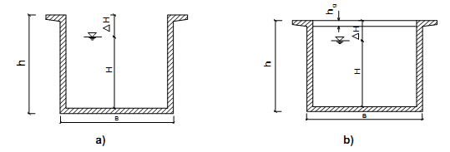
CHÚ THÍCH:
Hình a) Máng không có thanh giằng;
Hình b) Máng có thanh giằng.
Hình 5 – Sơ họa mặt cắt ngang máng chữ nhật
6.3.2.3 Kích thước mặt cắt ngang của cầu máng chọn sơ bộ như sau:
a) Chiều cao h của thành máng, m, xác định theo công thức sau:
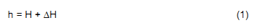
trong đó:
H là chiều cao cột nước tính toán, m;
ΔH là độ vượt an toàn để tránh nước trào ra ngoài máng khi có sóng gió, m. Trị số của ΔH lấy theo TCVN 4118 - 85;
b) Để bảo đảm điều kiện thủy lực, chiều rộng B của đáy máng lấy từ 1,5H đến 1,7H;
c) Mặt cắt thanh giằng có chiều cao h_{g} từ 10 cm đến 20 cm, bề rộng b_{g} từ 8 cm đến 15 cm, khoảng cách giữa các thanh giằng L_{g} từ 1,0 m đến 3,0 m;
d) Mặt cắt sườn ngang trong thân máng có chiều cao h_{s} từ 15 cm đến 30 cm, bề rộng bg từ 12 cm đến 20 cm. Sườn ngang tại gối chọn kích thước lớn hơn.
6.3.3 Thân máng có mặt cắt hình chữ U
6.3.3.1 Máng mặt cắt hình chữ U có đáy là nửa trụ tròn, hai thành bên thẳng đứng, xem hình 6. Các cầu máng loại nhỏ có chiều dài không lớn thường không có thanh giằng ngang (hình 6 a). Các cầu máng loại vừa và lớn, để tăng độ cứng theo phương ngang và phương dọc, thân máng được gia cường bằng các sườn dọc (tai máng) và các thanh giằng ngang.
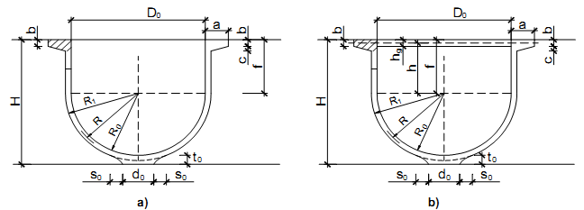
CHÚ DẪN:
Hình a) Máng không có thanh giằng;
Hình b) Máng có thanh giằng.
Hình 6 – Sơ họa mặt cắt ngang máng chữ U
6.3.3.2 Khi thiết kế sơ bộ, kích thước mặt cắt ngang thân máng hình chữ U lấy theo các số liệu sau:
- Bề dày t của thành máng lấy từ 2,5 cm đến 3,5 cm;
- Chiều cao đoạn thẳng đứng f của thành máng lấy từ 10 % đến 30 % bề rộng lòng máng (cũng là đường kính trong Do của hình trụ tròn): 0,1 x Do ≤ f ≤ 0,3 D_{o}
- Kích thước tai máng chọn như sau: 3,5 x t ≤ a ≤ 5,5 x t;
0,4 x a ≤ b ≤ 0,5 x a;
0,2 x a ≤ c ≤ 0,4 x a;
- Kích thước mặt cắt ngang của thanh giằng chọn như sau: chiều cao h_{g} lấy từ 10 cm đến 20 cm, bề rộng b_{g} lấy từ 8 cm đến 15 cm, khoảng cách giữa các thanh giằng L_{g} lấy từ 1 m đến 3 m;
- Mặt cắt của các sườn ngang (đai) có bề rộng b_{s} lấy từ 8 cm đến 15 cm, chiều cao h_{s} lấy bằng 4 lần đến 5 lần bề dầy t của thành máng: 4,0 x t ≤ hs ≤ 5,0 x t.
6.3.3.3 Sườn ngang tại gối tựa có kích thước lớn hơn sườn ngang ở trong nhịp, đường viền ngoài thường có dạng đường gấp khúc tạo thành kết cầu gối tựa cho thân máng.
6.3.3.4 Để thỏa mãn điều kiện chống nứt theo phương ngang, đoạn đáy máng làm dày hơn, kích thước t_{o}, d_{o} và S_{o} của phần này lấy như sau: 2,5 x t ≤ t_{o} ≤ 4,5 x t;
0,5 x R_{o} ≤ d_{o} ≤ 0,6 x R_{o};
0,3 x R_{o} ≤ S_{o} ≤ 0,4 x R_{o}.
6.3.4 Kết cấu gối đỡ
6.3.4.1 Gối đỡ thân máng gồm có gối đỡ ở bên (còn gọi là mố bên) và gối đỡ ở giữa (còn gọi là trụ giữa hay trụ đỡ). Mố bên thường dùng kiểu trọng lực (xem hình 7). Trụ đỡ cũng thường dùng kiểu trọng lực khi chiều cao không lớn, dùng kiểu khung hoặc kiểu hỗn hợp khi trụ có chiều cao lớn.
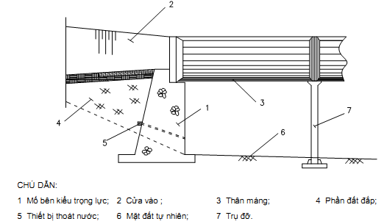
Hình 7 - Sơ đồ kết cấu gối đỡ
6.3.4.2 Trụ đỡ kiểu trọng lực có thể bằng gạch xây, bằng đá xây hoặc bằng bê tông, thường áp dụng cho các trụ có chiều cao dưới 10 m. Trọng lượng bản thân của trụ kiểu trọng lực thường rất lớn, đòi hỏi nền phải có sức chịu tải cao (hình 8a). Trụ đỡ kiểu khung có hai loại: khung đơn và khung kép: khung đơn thường dùng cho các trụ có chiều cao dưới 15 m; trụ khung kép được áp dụng khi có chiều cao từ 15 m đến trên 20 m (hình 8c). Móng của mố và trụ có thể đặt trực tiếp lên nền tự nhiên, hoặc nền đã được gia cố đảm bảo ổn định, hoặc đặt trên nền cọc.
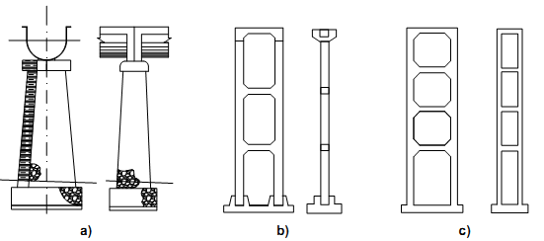
CHÚ DẪN:
Hình a) Trụ kiểu trọng lực;
Hình b) Trụ kiểu khung đơn;
Hình c) Trụ kiểu khung kép.
Hình 8 – Sơ hoạ các kiểu trụ đỡ cầu máng
7 Tính toán kết cấu xi măng lưới thép
7.1 Quy định chung
7.1.1 Trong kết cấu xi măng lưới thép, lưới thép phân bố đều trên toàn cấu kiện, đặc tính này được thể hiện qua hệ số diện tích tiếp xúc k_{t}, đơn vị là cm⁻¹, được xác định theo công thức (2):
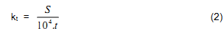
trong đó:
S là diện tích tiếp xúc tổng cộng, cm², của tất cả các sợi thép trong một đơn vị diện tích 1 m²;
t là chiều dày của tấm xi măng lưới thép, cm.
7.1.2 Tùy thuộc vào hệ số diện tích tiếp xúc có thể tính kết cấu xi măng lưới thép theo một trong hai phương pháp sau:
a) Khi hệ số diện tích tiếp xúc k_{t} lớn hơn 2 cm⁻¹ phải tính toán theo giai đoạn đàn hồi (tính toán theo phương pháp thứ nhất), coi xi măng lưới thép như là một vật liệu hỗn hợp đồng chất. Theo phương pháp này thì trạng thái giới hạn của kết cấu được lấy tại giai đoạn ngay trước khi khe nứt xuất hiện, biểu đồ ứng suất trong vùng nén và vùng kéo đều lấy là hình tam giác với góc nghiêng có thể lấy khác nhau;
b) Khi hệ số diện tích tiếp xúc k_{t} từ 2 cm⁻¹ trở xuống phải tính toán theo theo phương pháp thứ hai.
7.2 Tính toán cấu kiện xi măng lưới thép theo phương pháp thứ nhất (I)
7.2.1 Đặc trưng cơ học của xi măng lưới thép
7.2.1.1 Đường cong quan hệ giữa ứng suất - biến dạng (quan hệ σ ~ ε) của vật liệu hỗn hợp xi măng lưới thép có thể chia thành ba giai đoạn chịu lực sau đây, xem hình 9:
a) Giai đoạn I (0 ≤ ε ≤ ε_{e}): vật liệu hỗn hợp xi măng lưới thép làm việc trong giai đoạn đàn hồi, quan hệ giữa ứng suất và biến dạng là tuyến tính;
b) Giai đoạn II (ε_{e} ≤ ε ≤ ε_{0,01}): trong giai đoạn này xi măng lưới thép bắt đầu có biến dạng dẻo và xuất hiện vết nứt. Giới hạn của giai đoạn này được quy định khi bề rộng vết nứt bằng 0,01 mm. Biến dạng tương đối tương ứng với bề rộng vết nứt này ký hiệu là ε_{0,01} và ứng suất tương ứng ký hiệu là σ_{0,01};
c) Giai đoạn III (ε_{0,01} ≤ ε ≤ ε_{0,05}): trong giai đoạn này các vết nứt xuất hiện tương đối nhiều, bề rộng vết nứt tăng, có thể lấy bề rộng vết nứt bằng 0,05 mm làm giới hạn tính toán. Biến dạng tương đối tương ứng với giai đoạn này có ứng suất là σ_{0,05} được lấy như sau:
- Khi xi măng lưới thép có hàm lượng thép cao: σ_{0,05} = (20 ÷ 40).10⁻⁴
- Khi xi măng lưới thép có hàm lượng thép thấp: σ_{0,05} = (15 ÷ 20).10⁻⁴
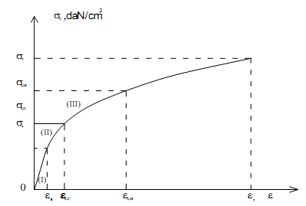
Hình 9 - Biểu đồ quan hệ giữa ứng suất và biến dạng
7.2.1.2 Cường độ tính toán σ_{0,01} và σ_{0,05} của vật liệu hỗn hợp xi măng lưới thép lần lượt tương ứng với trường hợp bắt đầu xuất hiện vết nứt và trường hợp bề rộng vết nứt bằng 0,05 mm phụ thuộc vào mác vữa ximăng, loại thép và hàm lượng lưới thép. Với xi măng có cường độ chịu nén lớn hơn 400 daN/cm², vữa xi măng cát có tỷ lệ pha trộn nước (N): ximăng (X): cát (C) là 0,4:1,0:1,5, lưới thép có giới hạn bền lớn hơn 4 500 daN/cm², lượng thép từ 200 kg đến 500 kg trong một mét khối xi măng lưới thép, cường độ tính toán của vật liệu hỗn hợp XMLT có thể lấy theo bảng 1 và bảng 2.
Bảng 1 - Cường độ tính toán σ_{0,01} của vật liệu hỗn hợp xi măng lưới thép khi mới bắt đầu xuất hiện vết nứt
Đơn vị tính bằng daN/cm²
Trạng thái ứng suất | Lượng thép trong 1m³ XMLT  kg/m³
Trạng thái ứng suất | 200 | 300 | 400 | 500
1. Cường độ chịu kéo | 40 | 70 | 125 | 160
2. Cường độ chịu uốn | 60 | 90 | 140 | 180
CHÚ THÍCH: Mô đun đàn hồi E_{0,01} của XMLT khi chưa bị nứt vào khoảng 2,7.10⁵ daN/cm².
Bảng 2 - Cường độ tính toán σ_{0,05} của vật liệu hỗn hợp xi măng lưới thép khi vết nứt có bề rộng 0,05 mm
Đơn vị tính bằng daN/cm²

Trạng thái ứng suất | Lượng thép trong 1m³ XMLT  kg/m³
Trạng thái ứng suất | 200 | 300 | 400 | 500
1. Cường độ chịu kéo | 60 | 110 | 175 | 225
2. Cường độ chịu uốn | 90 | 140 | 200 | 250
CHÚ THÍCH: Mô đun đàn hồi E0,05 của XMLT khi vết nứt có bề rộng 0,05 mm vào khoảng 6,5.10⁴ daN/cm².
7.2.1.3 Khi tính toán thiết kế cấu kiện cầu máng xi măng lưới thép, tùy theo yêu cầu sử dụng của từng kết cấu cụ thể mà tiến hành tính toán theo các giai đoạn chịu lực I, chịu lực II hoặc chịu lực III nhưng phải thoả mãn điều kiện được quy định theo công thức (3):
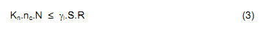
trong đó :
N là nội lực tính toán;
S là đặc trưng hình học của tiết diện cấu kiện;
K_{n} là hệ số độ tin cậy, phụ thuộc vào cấp công trình và tổ hợp tải trọng;
n_{c} là hệ số tổ hợp tải trọng;
γ_{l} là hệ số dẻo, phụ thuộc vào hình dạng tiết diện mặt cắt ngang của cấu kiện, lấy như kết cấu bê tông cốt thép;
R là cường độ tính toán, xác định như sau:
- Khi tính theo giai đoạn I, R lấy bằng σ_{e};
- Khi tính theo giai đoạn II, R lấy bằng σ_{0,01};
- Khi tính theo giai đoạn III, R lấy bằng σ_{0,05}.
7.2.2 Tính toán cường độ các cấu kiện chịu uốn
7.2.2.1 Khi tính theo giai đoạn I (giai đoạn vật liệu xi măng lưới thép làm việc trong giai đoạn đàn hồi), có thể áp dụng các công thức tính toán nội lực và ứng suất của vật thể đàn hồi đẳng hướng:
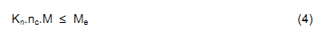
trong đó:
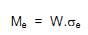
W là môdun chống uốn của tiết diện cấu kiện ứng với thớ chịu kéo. Với tiết diện chữ nhật:
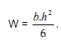
7.2.2.2 Khi tính theo giai đoạn II (giai đoạn vật liệu xi măng lưới thép làm việc trong giai đoạn đàn hồi dẻo), áp dụng công thức (5)
trong đó:
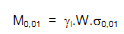
7.2.2.3 Khi tính theo giai đoạn III (giai đoạn vật liệu xi măng lưới thép làm việc trong giai đoạn đàn hồi dẻo nhưng đã xuất hiện nhiều vết nứt), áp dụng công thức tính toán (6):
trong đó:
γ_{l} là hệ số dẻo phụ thuộc hình dạng tiết diện, xác định như sau:
- Với tiết diện chữ nhật γ_{l} = 1,75;
- Với cấu kiện chịu uốn có chiều cao tính toán lớn, chẳng hạn như khi phân tích ứng suất theo phương dọc của máng tiết diện chữ U có thể lấy hệ số dẻo γ_{l} từ 1,5 đến 1,6.
7.2.3 Tính toán độ võng của cấu kiện chịu uốn
Độ võng tương đối lớn nhất của cấu kiện xi măng lưới thép khi chịu uốn do tải trọng tiêu chuẩn sinh ra khi chưa bị nứt được xác định theo công thức (7):
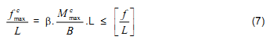
trong đó:
β là hệ số phụ thuộc liên kết và dạng tải trọng tác dụng lên cấu kiện. Với dầm đơn chịu tải trọng phân bố đều β = 5/48;
B là độ cứng của dầm xác định như sau:
- Khi dầm chưa bị nứt: B = E_{0,01} x J;
- Khi dầm bị nứt với vết nứt có bề rộng không quá 0,05 mm: B = E_{0,05} x J;
E_{0,01} là môdun đàn hồi của xi măng lưới thép tương ứng trường hợp chưa xuất hiện vết nứt;
E_{0,05} là môdun đàn hồi của xi măng lưới thép tương ứng với trường hợp xuất hiện vết nứt có bề rộng không quá 0,05 mm;
$\left[\frac{f}{L}\right]$ là độ võng tương đối giới hạn: $\left[\frac{f}{L}\right]$ = 1/600.
7.3 Tính toán cấu kiện xi măng lưới thép theo phương pháp thứ hai (II)
7.3.1 Tính toán cường độ trên tiết diện vuông góc
7.3.1.1 Tiết diện chữ nhật có đặt lưới thép và thép thanh
7.3.1.1.1 Khi tính toán cấu kiện xi măng lưới thép, coi lưới thép phân bố đều với hàm lượng µ tính theo công thức (8):
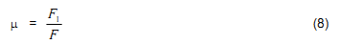
trong đó:
F₁ là diện tích tiết diện của lưới thép;
F là diện tích tiết diện ngang của cấu kiện.
7.3.1.1.2 Với cấu kiện có đặt cả thép thanh bố trí đều với khoảng cách không vượt quá 10 lần chiều dày của cấu kiện, trong tính toán có thể dùng hàm lượng cốt thép tương đương µ_{td}, xác định theo công thức (9):
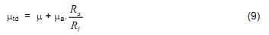
trong đó:
µa là hàm lượng cốt thép thanh;
R_{a} là cường độ tính toán của thép thanh;
R_{l} là cường độ tính toán của lưới thép.
7.3.1.1.3 Đối với cấu kiện chịu uốn, sơ đồ tính toán và phương pháp tính toán tương tự như trong kết cấu bê tông cốt thép:
a) Sơ đồ ứng suất làm cơ sở tính toán cho ở hình 10:
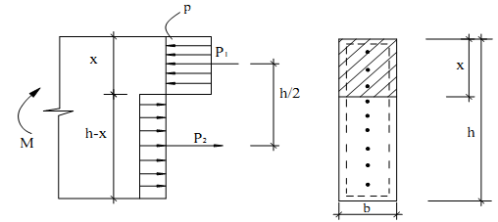
CHÚ THÍCH:
p = R_{n} + R_{l.µtd};
P₁ = (R_{n} + R_{l.µtd}).b.x;
P₂ = R_{l.µtd}.b.(h-x).
Hình 10 – Sơ đồ tính toán của tiết diện chữ nhật
b) Dựa vào phương trình momen đối với trục đi qua trọng tâm vùng chịu nén để xác định điều kiện về cường độ, quy định theo công thức (10):
c) Dựa vào phương trình hình chiếu xác định chiều cao vùng chịu nén theo công thức (11):
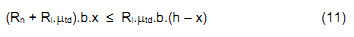
trong đó:
R_{n} là cường độ chịu nén tính toán của vữa xi măng;
b, h là bề rộng và chiều cao tiết diện của cấu kiện;
c) Trong trường hợp cấu kiện chỉ có lưới thép thì trị số µ_{td} trong các công thức (10) và (11) lấy bằng µ: µ_{td} = µ.
7.3.1.2 Tiết diện chữ I có đặt lưới thép và thép thanh
7.3.1.2.1 Trường hợp trục trung hòa đi qua cánh nén x ≤ $h_{c}^{'}$:
a) Sơ đồ tính toán mô tả ở hình 11:
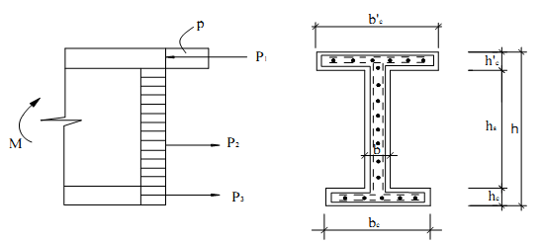
CHÚ THÍCH:
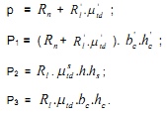
Hình 11 – Sơ đồ ứng suất xác định vị trí trục trung hòa của tiết diện chữ I
b) Cường độ tính toán của cấu kiện phải thoả mãn điều kiện quy định trong phương trình (12):
trong đó:
$μ_{\text{td}}^{'}$là hàm lượng cốt thép tương đương của phần cánh chịu nén;
$μ_{\text{td}}^{'}$là hàm lượng cốt thép tương đương của phần sườn chịu kéo;
µ_{td} là hàm lượng cốt thép tương đương của phần cánh chịu kéo;
$b_{c}^{'}$,$h_{c}^{'}$là kích thước cánh nén;
b_{s}, h_{s} là kích thước sườn chịu kéo;
b_{c}, h_{c} là kích thước cánh chịu kéo;
Khi x ≤ $h_{c}^{'}$cho phép lấy x = $h_{c}^{'}$và dựa vào phương trình momen lấy đối với trọng tâm của phần cánh nén suy ra điều kiện cường độ, áp dụng công thức (13):
c
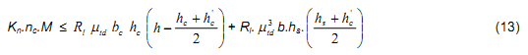
7.3.1.2.2 Trường hợp trục trung hòa đi qua sườn: x > $h_{c}^{'}$:
a) Sơ đồ tính toán xem hình 12:
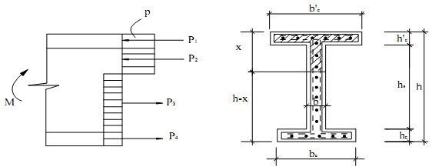
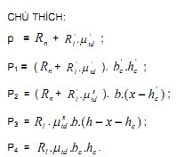
Hình 12 – Sơ đồ ứng suất của tiết diện chữ I
b) Khi điều kiện theo phương trình (12) không thỏa mãn, trục trung hòa đi qua sườn, phải dựa vào phương trình momen lấy với trọng tâm của phần cánh chịu kéo suy ra điều kiện về cường độ, quy định theo phương trình (14):
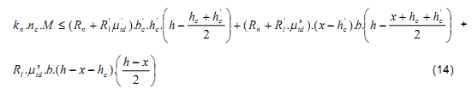
c) Dựa vào phương trình hình chiếu xác định được chiều cao vùng nén theo phương trình (15):
d) Các công thức trên chỉ được sử dụng khi thỏa mãn điều kiện x ≤ α₀. Trị số α₀ được xác định bằng thực nghiệm phụ thuộc vào vật liệu. Với xi măng PC40, thép nhóm CI, CII có thể lấy α₀ = 0,45.
7.4 Tính toán cường độ trên tiết diện nghiêng
Tính toán cấu kiện xi măng lưới thép trên mặt cắt nghiêng theo phương pháp đàn hồi với ứng suất kéo chính được xác định theo công thức (16):
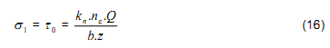
trong đó:
b là bề rộng nhỏ nhất của sườn;
z = 0,9.h;
h là chiều cao tiết diện;
Nếu kết quả tính toán thoả mãn điều kiện: σ₁ ≤ 0,6m_{b4}.R_{k} (17)
thì cường độ trên mặt cắt nghiêng đảm bảo, cốt thép chỉ đặt theo cấu tạo. Nếu điều kiện (17) không thỏa mãn thì tính toán cốt thép theo điều kiện (18):
7.5 Tính toán nứt và biến dạng
7.5.1 Kiểm tra nứt
Điều kiện để cấu kiện xi măng lưới thép không bị nứt tính theo công thức (19):
trong đó:
γ₁ là hệ số biến dạng dẻo lấy như kết cấu bê tông cốt thép;
$R_{k}^{c}$là cường độ chịu kéo tiêu chuẩn của vữa xi măng;
W_{qd} là môđun chống uốn của tiết diện quy đổi với hàm lượng cốt thép tương đương µ_{td} tính theo công thức (9).
7.5.2 Tính toán độ võng
Độ võng lớn nhất của kết cấu xi măng cốt thép chịu uốn được xác định theo công thức (7), trong đó B là độ cứng. Khi cấu kiện xi măng lưới thép chưa bị nứt thì B được xác định theo công thức (20):
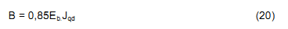
trong đó:
E_{b} là mô đun đàn hồi ban đầu của vữa xi măng;
J_{qd} là mô men quán tính của tiết diện quy đổi với hàm lượng thép tương đương µ_{td} tính theo công thức (9).
8 Vật liệu dùng cho kết cấu xi măng lưới thép
8.1 Vữa xi măng
8.1.1 Vữa xi măng để chế tạo kết cấu XMLT còn gọi là vữa bê tông cốt liệu nhỏ (kích thước cỡ hạt nhỏ). Trong vữa chỉ có xi măng, cát, nước, phụ gia (nếu cần), không có đá dăm hoặc sỏi nhỏ. Vật liệu chế tạo vữa phải đảm bảo sạch và được pha trộn theo đúng thành phần tỷ lệ cấp phối quy định.
8.1.2 Vữa xi măng dùng trong kết cấu XMLT thường có số hiệu 30, 40, 50 và 60. Vữa xi măng có số hiệu cao sẽ nâng cao được cường độ, chất lượng và thời gian làm việc của kết cấu. Trong nhiều trường hợp cũng không cần tăng số hiệu vữa lên cao quá, vì khi số hiệu tăng thì cường độ chịu kéo tăng chậm hơn cường độ chịu nén. Khi chế tạo vữa xi măng trước hết phải trộn đều hỗn hợp cát với xi măng theo đúng tỷ lệ quy định, sau đó đong nước theo tỷ lệ đổ vào và tiếp tục trộn cho đến khi đạt được chỉ số dẻo phù hợp.
8.1.3 Xi măng dùng để sản xuất kênh máng XMLT có mác không thấp hơn PC30. Không dùng loại xi măng có canxi clorua hoặc loại xi măng đông cứng nhanh.
8.1.4 Cát dùng để chế tạo vữa XMLT là cát vàng, phải đảm bảo sạch, đúng cấp phối quy định. Kích thước hạt cát lớn nhất phụ thuộc vào số lượng lưới thép và kích thước mắt lưới. Lưới thép càng dày đặc thì kích thước hạt cát càng nhỏ nhưng không được dùng toàn cát hạt nhỏ để chế tạo vữa vì sẽ làm giảm cường độ của vữa xi măng. Cát vàng trước khi sử dụng phải kiểm tra kỹ, không lẫn chất hữu cơ, không có tiềm năng gây phản ứng kiềm – silic, hàm lượng Cl trong cát không vượt quá 0,5 %.
8.1.5 Nước dùng để trộn vữa phải phù hợp với quy định hiện hành về chất lượng nước dùng cho vữa thủy công, không chứa váng dầu mỡ và không chứa các chất gây cản trở quá trình đông cứng của xi măng, hàm lượng hữu cơ không quá 15 mg/l, hàm lượng Cl không quá 500 mg/l. Không được dùng nước nhiễm mặn để pha trộn vữa hoặc rửa cát. Nếu dùng nước ngầm hoặc nước ao hồ để trộn vữa thì phải qua thí nghiệm để quyết định. Dùng nước trong hệ thống cấp nước sinh hoạt (nước uống) để trộn vữa xi măng thì không cần phải kiểm tra.
8.1.6 Nếu sử dụng phụ gia để chế tạo vữa XMLT thì phụ gia phải có các chỉ tiêu kỹ thuật phù hợp với quy định hiện hành về phụ gia dùng trong vữa thủy công, có đầy đủ chứng chỉ tin cậy và hợp pháp, có bản chỉ dẫn của cơ sở sản xuất về đặc tính phụ gia và cách sử dụng, phải thí nghiệm kiểm tra tác dụng của phụ gia trong vữa để xác định hiệu quả và liều lượng pha trộn thích hợp.
8.2 Lưới thép
8.2.1 Dùng lưới dệt mắt hình vuông hoặc mắt hình chữ nhật, hình quả trám để chế tạo kết cấu XMLT. Đặc trưng hình học của lưới thép được trình bày trong bảng 3.
Bảng 3 - Một số loại lưới thép thông dụng
Loại lưới | Nº lưới | Đường kính sợi thép  mm | Kích thước mắt lưới  mm | Diện tích tiết diện một sợi cm² | Số lượng sợi cho 1 m lưới | Trọng lượng 1 m² lưới  kg | Hàm lượng cốt thép µ khi đặt 1 lưới cho 1 m chiều dài
Lưới dệt | 6 | 0,7  1,1 | 6 x 6 | 0,00385  0,01131 | 149  139 | 0,90  2,70 | 0,0058  0,0157
Lưới dệt | 7 | 0,7  1,1 | 7 x 7 | 0,00385  0,00951 | 130  125 | 0,80  1,90 | 0,0050  0,0119
Lưới dệt | 8 | 0,7  1,2 | 8 x 8 | 0,00385  0,01131 | 115  109 | 0,70  2,10 | 0,0044  0,0123
Lưới dệt | 9  10  12 | 1,0  1,0  1,2 | 9 x 9  10 x 10  12 x 12 | 0,00785  0,00785  0,01131 | 100  91  76 | 1,30  1,20  1,40 | 0,0078  0,0071  0,0086
Lưới dệt | 6 | 0,7 | 6 x 6 | 0,00385 | 149 | 0,90 | 0,0058
Lưới dệt | 6/12 | 0,7 | 6 x 12 | 0,00385 | 149/39 | - | 0,0058/0,0031
Lưới dệt | 10 | 1,0  1,2 | 10 x 10 | 0,00785  0,01131 | 91  90 | 1,20  4,60 | 0,0071  0,0100
Lưới dệt | 10/20 | 1,0  1,2 | 12 x 20 | 0,00785  0,01131 | 91/40  90/48 | 0,86  1,22 | 0,0071/0,0038  0,0100/0,0053
Lưới dệt | 12 | 1,0  1,2 | 12 x 12 | 0,00785  0,01131 | 78  76 | 0,95  1,35 | 0,0061  0,0086
Lưới dệt | 12/25 | 1,0  1,2 | 12 x 25 | 0,00785  0,01131 | 78/39  78/39 | 0,72  1,02 | 0,0061/0,0031  0,0086/0,0044
Lưới hàn | 12/8 | 0,7  1,0  1,2 | 12 x 8 | 0,00385  0,00785  0,01131 | 80/115  78/112  76/109 | 0,59  1,17  1,64 | 0,0081/0,0045  0,0061/0,0088  0,0086/0,0123
Lưới hàn | 12 | 0,7  1,0  1,2 | 12 x 12 | 0,00385  0,00785  0,01131 | 80  78  76 | 0,48  0,95  1,35 | 0,0081  0,0061  0,0086
Lưới hàn | 12/25 | 0,7  1,0  1,2 | 12 x 25 | 0,00385  0,00785  0,01131 | 80/40  78/39  76/39 | 0,36  0,72  1,02 | 0,0031/0,0015  0,0061/0,0031  0,0086/0,0044
CHÚ THÍCH :
1) Lưới thép được đánh số theo kích thước của mắt lưới. Trường hợp mắt lưới hình chữ nhật, lưới được đánh số là một phân số với tử số là kích thước mắt lưới theo phương dọc, mẫu số là kích thước mắt lưới theo phương ngang;
2) Số lượng lưới thép và hàm lượng cốt thép trong các cột ghi dưới dạng phân số cũng theo cách trên.
8.2.2 Lưới thép phải được tẩy sạch rỉ trước khi buộc lưới thép vào cốt thép khung xương. Để tẩy sạch các chất bẩn cần ngâm lưới thép vào trong nước sạch khoảng 24 h để giảm thấp nhất mức độ han rỉ, chất ăn mòn, chất hữu cơ, phát hiện chỗ nứt gẫy, lỗ do nổ sắt v.v…. sau đó lấy ra phơi khô trong khoảng 12 h, tiếp đó làm sạch các chất bẩn còn lại như dầu mỡ, rỉ… trước khi buộc lưới. Sau khi buộc lưới phải chú ý kiểm tra độ căng phẳng của lưới, nhất là những chỗ cong, chỗ nối của thép chịu lực. Sợi thép để buộc lưới vào khung xương phải là loại mềm,sạch.
8.2.3 Hàm lượng lưới thép nằm trong khoảng từ 0,4 % đến 0,5 %. Trong 1 cm chiều dày của tiết diện không được đặt quá bốn lớp lưới. Các kết cấu xi măng lưới thép chịu tác dụng va đập hay mài mòn có hàm lượng lưới thép cao nhưng không vượt quá 2,5 % (µ ≤ 2,5 %).
8.2.4 Để giữ chính xác vị trí của lưới thép khi thi công có thể dùng cốt thép phân bố có đường kính từ 6 mm trở lên nhưng không vượt quá 10 mm, khoảng cách giữa các thanh thép từ 10 cm đến 15 cm. Có thể nối lưới thép bằng phương pháp nối ghép. Chiều dài tối thiểu của đoạn lưới chồng lên nhau lấy theo quy định hiện hành, thông thường lấy từ 8 cm đến 12 cm.
8.2.5 Các lưới thép chịu kéo phải nối so le. Tại một tiết diện hoặc trên đoạn dài nối ghép, diện tích của lưới thép bị nối không được vượt quá 50 %. Đối với lưới hàn thì trên đoạn nối ghép, mỗi lưới phải có ít nhất bốn thanh ngang đã được hàn với tất cả các thanh dọc chịu lực.
8.3 Cốt thép chịu lực
8.3.1 Trong kết cấu XMLT, cốt thép chịu lực (còn gọi là cốt thép khung xương) phải là thép các bon. Mác thép và yêu cầu kỹ thuật của thép theo TCVN 1651 : 2008. Thép chịu lực là thép tròn A1 có đường kính từ Φ 6 đến Φ 10. Cốt thép cũng phải đảm bảo độ sạch như lưới thép.
8.3.2 Khi gia công cốt thép chịu lực, trước hết phải kéo thẳng thanh thép, sau đó gia công từng thanh theo đúng kích thước thiết kế. Để đảm bảo độ chính xác và sản xuất nhanh có thể gia công bằng các thiết bị riêng hoặc uốn trên các bàn phóng dạng. Dù gia công theo phương pháp nào thì các sản phẩm đầu tiên đều phải được kiểm tra cẩn thận về hình dạng và kích thước trước khi gia công hàng loạt. Trong quá trình gia công hàng loạt sau một số lượng nhất định đều phải kiểm tra lại. Khi kiểm tra phải chú ý những vị trí uốn cong và đầu thanh. Hạn chế nối thép trong khung xương. Nếu bắt buộc phải nối thì tại chỗ nối không được làm tăng chiều dầy và phải đảm bảo các quy định cấu tạo cốt thép nối.
8.4 Các chất phụ gia
Để tăng độ dẻo của vữa xi măng và tăng khả năng chống thấm, cho phép sử dụng các chất phụ gia dùng cho bê tông, được quy định tại 8.1.6.
8.5 Cấp phối vật liệu vữa xi măng lưới thép
Trong thành phần vữa XMLT không có hạt cốt liệu thô (đá sỏi hay đá dăm). Cấp phối vật liệu vữa XMLT phụ thuộc vào mác vữa thiết kế, thông thường tỷ lệ X:C từ 1:4 đến 1:1, tỷ lệ N:X từ 0,3 đến 0,4. Tùy điều kiện thời tiết và nhiệt độ trong quá trình sản xuất cấu kiện XMLT có thể điều chỉnh lượng nước pha trộn nhưng lượng nước không được vượt quá 40 % lượng xi măng (nếu nhiều nước sẽ tạo ra trong vữa xi măng những lỗ rỗng có ảnh hưởng xấu đến cấu trúc và làm giảm cường độ của vữa).
Bảng 4 - Tỷ lệ thể tích của các cốt liệu trong hỗn hợp vữa xi măng
Đơn vị tính bằng %
Loại vữa bê tông | Xi măng | Nước | Cát | Đá sỏi hoặc đá dăm
1. Bê tông thường | Từ 7 đến 14 | Từ 15 đến 20 | Từ 20 đến 25 | Từ 40 đến 58
2. Bê tông cốt liệu nhỏ | Từ 15 đến 25 | Từ 25 đến 35 | Từ 40 đến 60 | Không có
9 Tính toán thiết kế cầu máng xi măng lưới thép
9.1 Yêu cầu kỹ thuật chung
9.1.1 Phải đảm bảo yêu cầu về độ bền (nhóm trạng thái giới hạn thứ nhất), điều kiện biến dạng (nhóm trạng thái giới hạn thứ hai) tương ứng với các trường hợp thiết kế và cấp thiết kế công trình có xét đến đặc tính phân tán của bố trí cốt thép, kết cấu có thành bụng mỏng và lớp bảo vệ mỏng.
9.1.2 Phải tính toán với các tổ hợp tải trọng bất lợi nhất do trọng lượng bản thân và các ngoại lực có xét đến tính liên tục tác dụng của chúng đối với tất cả các giai đoạn làm việc của kết cấu từ lúc chế tạo, vận chuyển, thi công đến quá trình khai thác sử dụng.
9.1.3 Phải tính toán nội lực kết cấu cầu máng XMLT theo lý thuyết vỏ mỏng. Cho phép sử dụng các phần mềm chuyên dụng đã được kiểm định để tính toán.
9.1.4 Khối lượng riêng trung bình của XMLT khi có 2 lớp lưới thép lấy 2 400 kg/m³. Khi số lưới thép lớn hơn 2 thì khối lượng riêng của xi măng lưới thép được cộng thêm 50 kg/m³ cho mỗi lớp lưới thép tăng thêm.
9.2 Tải trọng tác dụng lên cầu máng
Tải trọng tác dụng lên cầu máng gồm có:
a) Trọng lượng bản thân cầu máng;
b) Áp lực nước ứng với mực nước thiết kế và mực nước kiểm tra;
c) Tải trọng người qua lại trên cầu, nếu có lấy bằng 250 daN/m²;
d) Áp lực gió ký hiệu là W, đơn vị là daN/cm², xác định theo công thức (21):
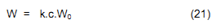
trong đó:
k là hệ số xét tới áp lực gió thay đổi theo chiều cao;
c là hệ số khí động;
W₀ là áp lực gió cơ bản lấy theo bản đồ phân vùng áp lực gió.
Các trị số k, c và W₀ lấy theo TCVN 2737 : 1995;
e) Lực ma sát ở gối đỡ, ký hiệu là T, đơn vị kN, xuất hiện theo phương dọc máng tác dụng lên trụ khi thân máng bị dãn nở hay co ngót nhiệt độ thay đổi, được tính theo công thức (22):
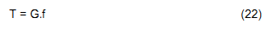
trong đó:
G là lực thẳng đứng tác dụng lên gối đỡ, kN;
f là hệ số ma sát giữa thân máng và gối đỡ, lấy bằng 0,3;
f) Áp lực thủy động, ký hiệu là p, đơn vị là kN/m², tác dụng lên một đơn vị diện tích trụ được tính theo công thức (23). Điểm đặt của hợp lực áp lực thủy động này giả thiết nằm ở 2/3 chiều sâu của mực nước thiết kế:
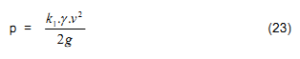
trong đó:
ν là vận tốc dòng chảy tính toán, m/s;
γ là trọng lượng riêng của nước, kN/m³;
g là gia tốc trọng trường: g = 9,81 m/s²;
k₁ là hệ số phụ thuộc vào hình dạng của trụ:
- Trụ hình vuông: k₁ = 1,5;
- Trụ hình chữ nhật có cạnh dài theo phương dòng chảy: k₁ = 1,3;
- Trụ hình tròn: k₁ = 0,8;
- Trụ hình lưu tuyến: k₁ = 0,6;
g) Các tải trọng khác như động đất, tải trọng cẩu lắp, lực va chạm của vật nổi v.v… tùy từng trường hợp cụ thể mà xem xét.
9.3 Cấu tạo và tính toán kết cấu gối đỡ máng
9.3.1 Tải trọng và tổ hợp tải trọng
9.3.1.1 Tải trọng tác dụng lên gối đỡ gồm có:
a) Lực nằm ngang: gồm áp lực gió tác dụng lên thân máng và mố đỡ, áp lực thủy động của dòng chảy, lực va chạm của vật nổi, lực ma sát theo chiều dọc máng do nhiệt độ thay đổi sinh ra v.v… tác dụng lên mố;
b) Lực thẳng đứng: gồm trọng lượng bản thân máng, trọng lượng nước trong máng, trong lượng người đi lại trên máng (nếu có).
9.3.1.2 Các tải trọng tác dụng lên thân máng như gió ngang, trọng lượng bản thân máng, trọng lượng nước trong máng, trong lượng người đi lại v.v… có thể thay thế bằng các lực tập trung W₁, P₁ và P₂ tác dụng vào đỉnh mố đỡ, xem hình 14.
9.3.1.3 Trong tính toán phải xét tới hai trường hợp tổ hợp tải trọng sau đây:
a) Tổ hợp tải trọng 1 bao gồm trọng lượng bản thân máng (không có nước), áp lực gió ngang, áp lực nước của dòng chảy, lực xung kích của vật nổi, tải trọng người đi lại (nếu có);
b) Tổ hợp tải trọng 2 bao gồm trọng lượng bản thân máng, trọng lượng nước trong máng, áp lực gió ngang, lực xung kích của vật nổi, tải trọng người đi lại (nếu có).
9.3.2 Trụ giữa kiểu trọng lực
9.3.2.1 Chiều dài của đỉnh trụ giữa kiểu trọng lực lấy lớn hơn chiều rộng của đáy máng mỗi bên khoảng 0,2 m. Chiều rộng đỉnh trụ phải đủ lớn để làm gối tựa thân máng. Trụ có chiều cao là H thì chiều rộng đáy trụ b₁ lấy từ $\frac{1}{5}$H đến $\frac{1}{6}$H. Bốn mặt trụ thiết kế nghiêng với độ dốc từ 1/20 đến 1/30, mặt trụ phía thượng lưu và hạ lưu có dạng nửa tròn (xem hình 13).
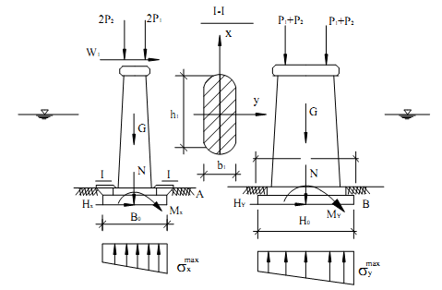
Hình 13 – Mố đỡ kiểu trụ trọng lực
9.3.2.2 Kiểm tra ứng suất nền dưới móng trụ trọng lực do ngoại lực sinh ra theo công thức (24):
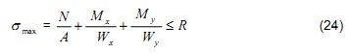
trong đó:
N là tổng các lực thẳng đứng, N;
M_{x} là momen của các lực đối với trục x trong mặt cắt đáy móng trụ, N.m;
M_{y} là momen của các lực đối với trục y trong mặt cắt đáy móng trụ, N.m;
A là diện tích tiết diện của đáy móng trụ, m²;
W_{x} là modun chống uốn của mặt cắt đáy móng trụ đối với trục x, m³:
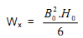
W_{y} là modun chống uốn của mặt cắt đáy móng trụ đối với trục y, m³:
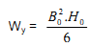
R là sức chịu tải của nền, N/m2;
B_{o} và H_{o} là kích thước đáy móng, m (xem hình 13).
9.3.2.3 Kiểm tra trượt của trụ trọng lực theo công thức (25):
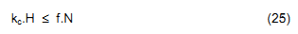
trong đó:
N là tổng các lực thẳng đứng;
H là tổng các lực theo phương nằm ngang;
f là hệ số ma sát giữa mặt đáy móng và nền;
k_{c} là hệ số an toàn chống trượt, lấy bằng 1,3.
9.3.2.4 Kiểm tra lật của trụ trọng lực theo công thức (26):
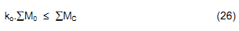
trong đó:
ΣM₀ là tổng momen của các lực chống lật;
ΣM_{C} là tổng momen của các lực gây lật;
k₀ là hệ số an toàn chống lật, lấy bằng 1,3.
9.3.3 Trụ bên kiểu trọng lực
Các lực tác dụng lên mố bên kiểu trọng lực gồm có áp lực đất, trọng lượng mố bên, các lực do thân máng truyền tới v.v.…Tính toán mố bên kiểu trọng lực giống như tính toán tường chắn đất gồm tính toán ứng suất nền, kiểm tra trượt và kiểm tra lật của mố.
9.3.4 Trụ giữa kiểu khung đơn trên móng băng
9.3.4.1 Quy định chung
Trụ đỡ kiểu khung bê tông cốt thép có thể là khung đơn hoặc khung kép. Thiết kế khung đỡ phải đảm bảo đủ điều kiện chịu lực theo phương ngang và theo phương dọc (trong mặt phẳng khung và trong mặt phẳng theo chiều dòng chảy trong lòng máng) và điều kiện ổn định tương ứng với các trường hợp thiết kế và cấp công trình.
9.3.4.2 Kết cấu trụ đỡ kiểu khung đơn
Bố trí kết cấu trụ đỡ kiểu khung đơn đáp ứng các yêu cầu sau :
a) Trụ đỡ kiểu khung đơn có dạng khung một nhịp nhiều tầng, xem hình 14. Khoảng cách giữa hai cột khung phụ thuộc vào bề rộng thân máng. Khung có chiều cao H, kích thước mặt cắt ngang cột khung lấy theo quy định sau:
- Theo phương dọc máng: h₁ lấy từ $\frac{1}{\text{20}}$H đến $\frac{1}{\text{30}}$H, thông thường từ 35 cm đến 70 cm;
- Theo phương ngang máng: b₁ lấy từ 0,5.h₁ đến 0,7.h₁, thông thường từ 30 cm 50 cm;
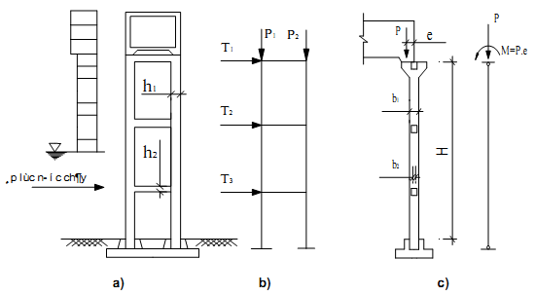
CHÚ THÍCH:
Hình a) Giá đỡ kiểu khung trên móng băng;
Hình b) Sơ đồ tính toán khung đơn theo phương ngang;
Hình c) Sơ đồ tính toán khung đơn theo phương dọc.
Hình 14 - Mố đỡ kiểu khung phẳng
b) Giữa hai cột của khung đỡ phải đặt các dầm ngang. Khoảng cách giữa các dầm ngang lấy không nhỏ hơn khoảng cách giữa hai cột. Dầm ngang có chiều dài L₂, kích thước mặt cắt ngang của dầm lấy theo quy định sau:
- Chiều cao h2 của dầm ngang lấy từ $\frac{1}{6}$L₂ đến $\frac{1}{8}$L₂;
- Bề rộng của dầm ngang lấy bằng bề rộng của cột khung đỡ để dễ dàng cho việc thi công;
c) Dầm ngang ở đỉnh trụ phải mở rộng thêm mỗi bên 0,5.h₁ để tăng diện tích đỡ thân máng;
d) Tùy theo sức chịu tải của nền mà thiết kế móng của khung đỡ kiểu móng đơn, móng băng hoặc móng cọc.
9.3.4.3 Tính toán khung đơn theo phương ngang
Thực hiện theo quy định sau:
a) Khung đơn theo phương ngang là khung một nhịp nhiều tầng, có sơ đồ tính toán được tạo bởi các đường trục của hai cột đứng, các dầm ngang và được đặt trên móng. Sơ đồ tính toán là một khung phẳng đặt trên nền đàn hồi. Khi móng có kích thước rất lớn so với kích thước của cột có thể coi chân khung liên kết ngàm tại móng.
b) Sau khi xác định được mômen và lực dọc trong cột đứng, chọn mặt cắt có M_{max} và N tương ứng, mặt cắt có N_{max} và M tương ứng để tính toán và bố trí cốt thép theo cấu kiện chịu nén lệch tâm. Chiều dài tính toán mỗi tầng của cột đứng trong mặt phẳng của khung lấy bằng khoảng cách giữa hai dầm ngang. Dầm ngang chịu lực dọc rất nhỏ, khi tính toán cốt thép có thể bỏ qua và được tính như cấu kiện chịu uốn.
c) Do lực gió có thể đổi chiều, mômen trong khung thay đổi dấu, do đó cốt thép trong khung phải đặt đối xứng.
9.3.4.4 Tính toán khung đơn theo phương dọc
Tính toán cột đứng của trụ đỡ kiểu khung đơn theo phương dọc như một cột chịu nén trung tâm khi P₁ bằng P₂ hoặc chịu nén lệch tâm khi P₁ khác P₂ (P₁ và P₂ là các lực thẳng đứng từ thân máng phía trái và từ thân máng phía phải truyền xuống cột). Chiều dài tính toán của cột theo phương dọc (phương vuông góc với mặt phẳng của khung) lấy bằng tổng chiều cao H của khung đỡ (xem sơ đồ c, hình 15).
9.3.5 Trụ đỡ kiểu khung đơn trên móng cọc
9.3.5.1 Sơ đồ cấu tạo
Móng cọc đỡ trụ được sử dụng trong trường hợp xây dựng trên nền đất yếu. Cọc được liên kết với trụ đơn, khung đỡ hoặc trụ trọng lực tạo thành kết cấu đỡ thân máng. Khi chiều rộng thân máng dưới 2 m, nhịp máng dài từ 6 m đến 8 m, chiều cao trụ tính từ mặt đất tự nhiên đến đỉnh nằm trong khoảng từ 3 m đến 5 m thì có thể dùng trụ đơn (một trụ) trên một cọc (xem sơ đồ a, hình 15). Khi chiều rộng máng từ 2 m đến 3 m, chiều dài nhịp từ 10 m đến trên 15 m, có thể dùng khung đơn một tầng hoặc nhiều tầng tùy theo chiều cao trụ, được đặt trên hai cọc (xem sơ đồ b, hình 15) hoặc đặt trên nhiều cọc (xem sơ đồ c, hình 15).
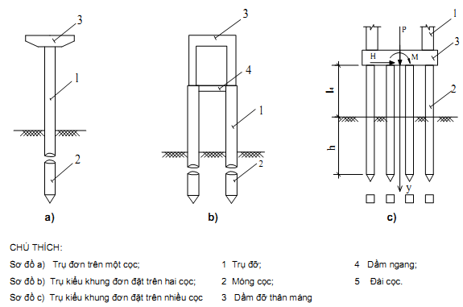
Hình 15 – Sơ đồ trụ đỡ trên nền cọc
9.3.5.2 Tính toán khung đơn theo phương ngang
Tính toán thiết kế khung đơn theo phương ngang theo quy định sau:
a) Sơ đồ tính toán theo phương ngang là khung một nhịp, một tầng hoặc nhiều tầng, tạo bởi đường trục của các cột đứng, dầm ngang và đặt trên nền cọc. Các lực tác dụng lên thân máng gồm áp lực gió, trọng lượng bản thân máng, trọng lượng nước trong máng, trọng lượng người đi lại trên máng (nếu có) v.v...., để đơn giản hóa có thể chuyển thành lực ngang H tác dụng tại tâm dầm ngang ở đỉnh khung và hai lực tập trung P₁ và P₂ tác dụng tại đỉnh cột. Trong đoạn từ mặt đất trở lên cột còn chịu áp lực gió, áp lực của dòng chảy và lực va chạm của các vật nổi.
b) Chiều sâu của cọc trong nền và kích thước mặt cắt ngang của cọc chọn sơ bộ từ sức chịu tải của cọc dưới tác dụng của tải trọng thẳng đứng (cọc treo hay cọc chống). Xác định nội lực trong khung đỡ và trong cọc dưới tác dụng của tải trọng ngang có sơ đồ tính toán với giả thiết coi cọc tựa trên nền lò xo có độ cứng (còn gọi là hệ số nền k, đơn vị là t/m²) thay đổi tuyến tính theo chiều sâu, được xác định theo công thức (27):
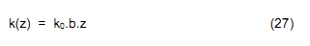
trong đó:
z là khoảng cách từ mặt nền đến điểm tính toán, m;
b là bề rộng của cột, m;
k₀ là hệ số tỷ lệ, đơn vị là t/m⁴. Khi không có tài liệu thí nghiệm tin cậy, k₀ lấy theo bảng 5:
Bảng 5 - Hệ số tỷ lệ k₀
Đơn vị tính bằng t/m⁴
Loại đất quanh cọc và đặc trưng của đất | Hệ số tỷ lệ k0 cho cọc
Loại đất quanh cọc và đặc trưng của đất | Đóng | Nhồi, cọc ống, cọc chống
1. Sét, á sét dẻo chảy (0,75 < I_{L} ≤ 1) | Từ 65 đến 250 | Từ 50 đến 200
2. Sét, á sét dẻo mềm (0,50 < I_{L} ≤ 0,75), á sét dẻo (0 ≤ I_{L} ≤ 1), cát bụi (0,60 ≤ e ≤ 0,70) | Từ 250 đến 500 | Từ 200 đến 400
3. Sét, á sét gần dẻo và nửa cứng (0, ≤ I_{L} ≤ 0,5), á sét cứng (I_{L} < 0), cát nhỏ (0,60 ≤ e ≤ 0,75), cát hạt trung (0,55 ≤ e ≤ 0,70) | Từ 500 đến 800 | Từ 400 đến 600
4. Sét và á sét cứng (I_{L} < 0), cát hạt thô (0,55 ≤ e ≤ 0,70) | Từ 800 đến 1 300 | Từ 600 đến 1 000
CHÚ THÍCH:
1) Giá trị nhỏ của hệ số k₀ trong bảng tương ứng với giá trị lớn của trị số độ sệt I_{L} của đất sét và hệ số rỗng e của đất cát được ghi trong dấu ngoặc đơn. Giá trị lớn của hệ số k₀ tương ứng với giá trị nhỏ của I_{L} và e. Đối với các đất có những đặc trưng I_{L} và e nằm ở khoảng trung gian thì hệ số k₀ được xác định bằng phương pháp nội suy tuyến tính ;
2) Hệ số k₀ đối với cát chặt lấy cao hơn 30 % so với giá trị lớn nhất ghi trong bảng cho loại đất dạng sét.
c) Chiều dài tính toán mỗi tầng của cột đứng trong mặt phẳng khung lấy bằng khoảng cách giữa hai dầm ngang, riêng tầng cuối cùng lấy bằng khoảng cách từ dầm ngang cuối cùng đến điểm có momen bằng không đầu tiên trong cọc tính từ mặt đất nền.
9.3.5.3 Tính toán khung đơn theo phương dọc
Thực hiện theo quy định sau:
a) Cột đứng của trụ đỡ kiểu khung đơn được tính toán theo phương dọc như cột khung đơn đặt trên móng băng. Chiều dài tính toán của cột theo phương thẳng góc với mặt phẳng của khung lấy gần đúng bằng 1,3.H, trong đó H là khoảng cách từ đỉnh khung đến mặt đất nền.
b) Dùng phương phấp phần tử hữu hạn với mô hình chuyển vị để xác định nội lực trong khung đỡ kiểu khung trên cọc. Cho phép sử dụng các phần mềm mạnh đã được kiểm nghiệm như SAP2000, ANSYS v.v… để tính toán.
9.4 Tính toán kết cấu thân máng xi măng lưới thép
9.4.1 Tải trọng và tổ hợp tải trọng
Phân tích nội lực và tính toán cốt thép thân máng được tiến hành với các tổ hợp tải trọng sau:
a) Tính toán thiết kế với tổ hợp tải trọng cơ bản gồm trọng lượng bản thân, tải trọng người qua lại, áp lực nước ứng với chiều mực nước thiết kế;
b) Tính toán kiểm tra với tổ hợp tải trọng đặc biệt gồm trọng lượng bản thân, tải trọng người qua lại, áp lực nước ứng với chiều sâu mực nước kiểm tra, tải trọng gió.
9.4.2 Phương pháp phân tích nội lực kết cấu thân máng
9.4.2.1 Thân máng là một kết cấu vỏ mỏng không gian, được gia cường bằng các sườn dọc, sườn ngang và thanh giằng nên việc phân tích nội lực thân máng khá phức tạp. Khi tính toán thiết kế nên dùng phương pháp phần tử hữu hạn với mô hình chuyển vị. Hiện nay có nhiều phần mềm mạnh đã được kiểm nghiệm cho phép phân tích nội lực và biến dạng của các kết cấu vỏ có hình dạng bất kỳ và chịu tải trọng tùy ý như phần mềm SAP2000, ANSYS, v.v…
9.4.2.2 Đối với cầu máng nhỏ có bề rộng thân máng dưới 1,2 m, hoặc khi thiết kế sơ bộ có thể dùng phương pháp “Lý thuyết dầm” để phân tích nội lực thân máng. Nội dung của phương pháp này là thay bài toán tính vỏ mỏng không gian bằng hai bài toán phẳng riêng biệt theo phương dọc và theo phương ngang máng. Theo lý thuyết tính toán này thì theo phương dọc thân máng được tính như bài toán dầm, theo phương ngang thân máng được tính như một hệ phẳng (khung phẳng) có bề rộng bằng một đơn vị được cắt ra từ thân máng, chịu tất cả các tải trọng tác dụng lên đoạn máng đó và được cân bằng nhờ các lực tương hỗ của các phần máng ở hai bên.
9.4.2.3 Tính toán và bố trí thép trong thân máng được tiến hành theo nguyên tắc tính toán các cấu kiện xi măng lưới thép về mặt cường độ, về biến dạng và nứt. Theo phương dọc, cầu máng XMLT được tính toán về mặt cường độ trên mặt cắt vuông góc và mặt cắt nghiêng theo cấu kiện chịu uốn có tiết diện tính toán đưa về dạng chữ T, chữ I hoặc chữ T ngược (⊥) để xác định lượng cốt thép chịu lực, kiểm tra độ võng và kiểm tra không cho phép xuất hiện vết nứt.
9.4.2.4 Với cầu máng có mặt cắt ngang chữ nhật như ở hình 16 a, có thể lấy tiết diện tính toán như ở hình 16 b. Khi cầu máng có mặt cắt ngang chữ nhật như ở hình 16 c có thể chọn tiết điện tính toán như ở hình 16 d. Bề dày bản bụng của tiết diện tính toán bằng hai lần chiều dày của thành máng.
9.4.2.5 Đối với cầu máng có mặt cắt ngang chữ U khi tính toán về cường độ trên mặt cắt vuông góc và mặt cắt nghiêng theo cấu kiện chịu uốn có tiết diện tính toán cũng được đưa về dạng chữ I, chữ T hoặc chữ T ngược (⊥) tương tự như máng mặt cắt ngang hình chữ nhật.
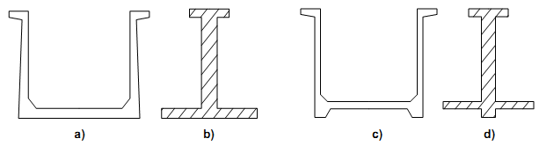
Hình 16 – Sơ đồ tiết diện tính toán máng mặt cắt chữ nhật
9.4.3 Tính toán nội lực thân máng theo lý thuyết dầm
9.4.3.1 Tính toán nội lực thân máng theo phương dọc
9.4.3.1 Tùy theo vị trí các khớp nối và mố đỡ cầu máng, sơ đồ tính toán thân máng theo phương dọc có thể là một dầm đơn, dầm liên tục, dầm một nhịp có một hoặc hai mút thừa.
9.4.3.2 Kết cấu cầu máng nhịp đơn được sử dụng rộng rãi do có ưu điểm dễ thi công và lắp ghép, cấu tạo mối nối chống rò rỉ nước giữa hai đoạn máng cũng dễ dàng vì khớp nối được bố trí ngay ở vị trí gối tựa. Nhược điểm của kết cấu cầu máng nhịp đơn là ở vị trí giữa nhịp có momen uốn lớn, đáy máng sinh ứng suất kéo, bất lợi về mặt chống nứt và chống thấm. Để khắc phụ nhược điểm này với cầu máng có khẩu độ lớn có thể dùng cầu máng xi măng lưới thép ứng suất trước.
9.4.3.3 Theo phương dọc máng, cầu máng nhịp đơn có momen uốn lớn nhất (M_{max}) tại giữa nhịp và lực cắt lớn nhất (Q_{max}) tại đầu dầm, xác định theo công thức (28) và (29):
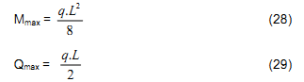
trong đó:
q là trọng lượng bản thân máng và trọng lượng nước trong máng;
L là nhịp tính toán của cầu máng.
9.4.3.2 Tính toán nội lực thân máng theo phương ngang
Thực hiện theo quy định sau:
a) Nội lực theo phương ngang máng được tính như một hệ phẳng có bề rộng bằng đơn vị khi không có thanh giằng (xem hình 17), khi có thanh giằng lấy bằng khoảng cách giữa hai thang giằng, được tách ra từ thân máng chịu tất cả các tải trọng tác dụng lên nó gồm có trọng lượng bản thân, áp lực nước, trọng lượng bản thân đường người đi, trọng lượng người qua lại v.v.… Các lực này có chiều hướng xuống dưới và được cân bằng với các lực tương hỗ của hai phần máng hai bên gọi là “lực cắt không cân bằng”.
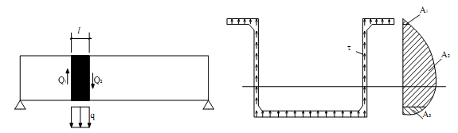
Hình 17 – Sơ đồ phân phối lực cắt không cân bằng
b) Lực cắt không cân bằng là hiệu của hai lực cắt Q₁ và Q₂ ở hai mặt bên của phần được tách ra và được phân bố theo chiều cao của mặt cắt ngang theo quy luật ứng suất tiếp trong dầm. Hợp lực của các ứng tuất tiếp này có chiều ngược với chiều của tổng các lực tác dụng lên phần cấu kiện được tách ra. Trong sơ đồ hình 17 thì A₁, A₂ và A₃ lần lượt là lực cắt không cần bằng phân phối lên tai, thành và đáy máng.
c) Các thanh giằng có cấu tạo chủ yếu để chịu lực dọc. Nội lực trong khung có thể tìm được bằng phương pháp lực. Nếu bỏ qua momen uốn và lực cắt trong thanh giằng thì khung ngang là kết cấu có một bậc siêu tĩnh.
d) Sơ đồ tính toán nội lực trong máng theo phương ngang của máng hình thang cho ở hình 18 và máng chữ U ở hình 19. Lực tác dụng lên thân máng gồm có:
g là trọng lượng bản thân của máng;
p_{n} là áp lực nước;
P₀ là lực tập trung do các tải trọng phía trên đỉnh máng tính chuyển về tâm đỉnh vách máng;
M₀ là lmomne tập trung do các tải trọng phía trên đỉnh máng tính chuyển về tâm đỉnh vách máng;
τ là lực cắt không cân bằng;
X₁ là lực dọc trục trong thanh giằng;
e) Với máng hình thang và hình chữ nhật, vì lực cắt không cân bằng phân phối cho bản đáy và tai máng quá nhỏ so với vách bên nên có thể xem tổng lực cắt bằng không cân bằng ΣP phân bố đều lên vách máng. Với máng có mặt cắt chữ U tổng lực cắt không cân bằng phân bố đều lên toàn thân máng và có phương tiếp tuyến với đường trung bình của chiều dày vỏ máng.
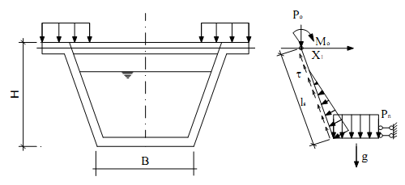
Hình 18 – Sơ đồ tính toán máng hình thang
f) Với máng có mặt cắt ngang hình chữ U, sơ đồ tính toán nội lực theo phương ngang máng được biểu diễn ở hình 19, các ký hiệu trong hình vẽ có ý nghĩa tương tự như ở máng mặt cắt hình thang.
g) Lực dọc X₁ trong thanh giằng được xác định theo công thức (30):
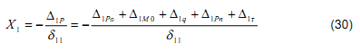
trong đó:
δ₁₁ là chuyển vị ngang ở điểm O do X₁ bằng 1 sinh ra;
Δ_{1Po}, Δ_{1Mo}, Δ_{1q}, Δ_{1Pn}. Δ_{1π} là chuyển vị ngang ở điểm O lần lượt do các lực P₀, M₀, q, P_{n}, τ sinh ra.
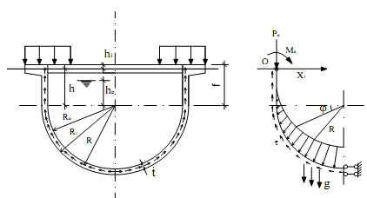
Hình 19 – Sơ đồ tính toán máng chữ U
h) Lực dọc trục, lực cắt và momen uốn trong hệ siêu tĩnh xác định theo công thức (31), (32) và công thức (33)
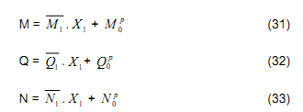
trong đó
${\bar{M}}_{1}$, ${\bar{Q}}_{1}$, ${\bar{N}}_{1}$ là momen, lực cắt, lực dọc do X₁ bằng 1 sinh ra trong hệ cơ bản;
$M_{0}^{P}$, $Q_{0}^{P}$, $N_{0}^{P}$là momen, lực cắt, lực dọc do các tải trọng ngoài sinh ra trong hệ cơ bản.
i) Tính toán kiểm tra về độ bền, độ cứng của thân máng XMLT thực hiện theo điều 6.
9.5 Kết cấu khe co giãn
Giữa các đoạn thân máng phải bố trí khe co dãn. Vật liệu làm khe co dãn phải vừa có tính co dãn, vừa có khả năng chống rò rỉ nước, thường làm bằng các tấm cao su hoặc chất dẻo polime, bao tải hoặc sợi đay tẩm nhựa đường, vải sợi thủy tinh, vữa cát nhựa đường, vữa cát nhựa ê-pô-xy v.v... Cho phép sử dụng các loại vật liệu mới hoặc vật liệu truyền thống có tính năng đàn hồi, chống thấm, chống rò rỉ nước và làm việc bền vững trong các điều kiện môi trường thay đổi làm khe co dãn. Trong một cầu máng cho phép dùng kết hợp nhiều loại vật liệu nói trên. Hình 20 giới thiệu một vài kiểu kết cấu khe co dãn thường dùng.
Kích thước trong hình tính bằng centimét (cm)
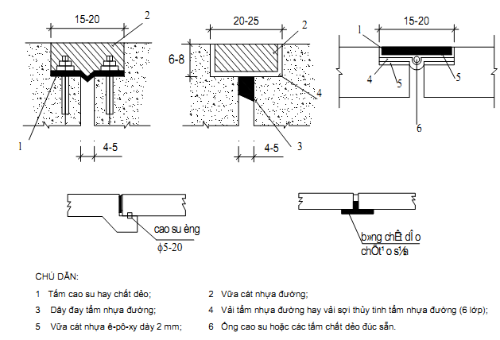
Hình 20 – Một số dạng kết cấu khe co dãn thông dụng

PHỤ LỤC A
(Tham khảo)
PHÂN TÍCH NỘI LỰC THÂN MÁNG THEO LÝ THUYẾT DẦM
A.1 Số liệu tính toán
Thiết kế thân cầu máng vỏ mỏng chữ U bằng xi măng lưới thép theo các số liệu thiết kế sau:
- Cầu máng kiểu dầm đơn có chiều dài nhịp : L = 10 m;
- Đường kính trong của đáy máng: D₀ = 1,5 m;
- Chiều sâu mực nước thiết kế: H_{n} = 1,05 m;
- Xi măng lưới thép có: E_{t} = 2,7x10³ daN/cm², g = 24 kN/m³.
A.2 Chọn kích thước mặt cắt ngang thân máng
Kích thước mặt cắt ngang thân máng được sơ họa trên hình A.1:
- Bán kính trong của đáy máng: R₀ = 75 cm;
- Chiều cao đoạn thẳng đứng của vách máng: f = 50 cm;
- Chiều dày vỏ máng: t = 4 cm;
- Bán kính ngoài của cung tròn đáy máng: R₁ = 79 cm;
- Bán kính trung bình của cung tròn đáy máng: R = 77cm.
- Các thanh giằng ngang cách nhau một khoảng L₁ bằng 2,5 m;
- Tiết diện thanh giằng hg x bh = 10 cm x 7 cm;
- Tai máng có kích thước a = 20 cm; b = 10 cm và c = 5 cm.
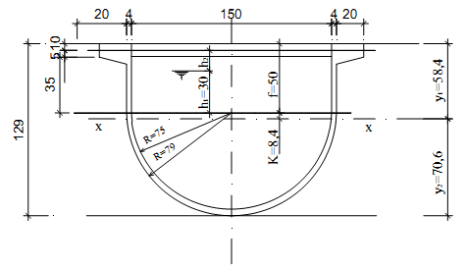
Hình A.1 – Kích thước mặt cắt ngang thân máng
A.3 Tính toán thân máng theo phương dọc
A.3.1 Xác định các đặc trưng hình học của tiết diện mặt cắt ngang thân máng:
a) Mặt cắt ngang của thân máng được chia thành 5 phần: phần (1) và phần (2) là diện tích tai máng, phần (3) là diện tích vách thẳng đứng, phần (4) là diện tích tiết diện nửa hình tròn có bán kính R1, phần (5) là diện tích tiết diện hình nửa tròn có bán kính R0. Diện tích tiết diện phần đáy tròn của thân máng bằng diện tích phần (4) trừ diện tích phần (5);
b) Xác định vị trí trục trung tâm x – x và momen quán tính I đối với trục trung tâm của tiết diện mặt cắt ngang thân máng như sau:
1) Diện tích tiết diện ngang thân máng A_{C}:
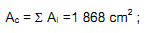
2) Toạ độ trọng tâm y_{i} xác định theo công thức (A.1):
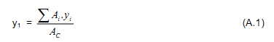
trong đó a_{i} và y_{i} lần lượt là diện tích tiết diện mỗi phần thân máng và khoảng cách từ trọng tâm của phần tiết diện đó tới trục đi qua đỉnh máng x₀ - x₀. Kết quả các bước tính toán được ghi vào bảng A.1.
Bảng A.1 - Xác định vị trí trọng tâm của mặt cắt ngang thân máng
Phần máng thứ i | Diện tích Ai  cm² | Toạ độ trọng tâm y_{i}  cm | A_{i}y₁  cm³
(1) | 2 x 10 x 20 = 400 | 10/2 = 5 | 400 x 5 = 2 000
(2) | 2 x 20 x 5/2 = 100 | 10 + 5/3 = 11,7 | 100 x 11,7 = 1 170
(3) | 2 x 4 x 50 = 400 | 50/2 = 25 | 40 x 25 = 1 000
(4) | π 792/2 = 9 803 | 50 + 79/(1,5π) = 83,6 | 9 803 x 83,6 = 818 860
(5) | - π 792/22 = - 8 835 | 50 + 79/(1,5π) = 81,9 | - 8 830 x 81,9 = 723 040
Σ | 1 868 |  | 108 990
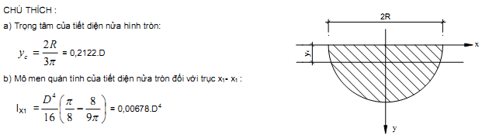
Khoảng cách từ trọng tâm tiết diện đến đỉnh máng, cm:
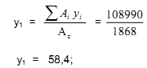
3) Mô men quán tính của tiết diện ngang máng đối với trục quán tính chính trung tâm x – x:
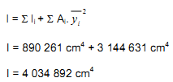
trong đó:
I_{i} là mô men quán tính của mỗi phần thân máng đối với trục qua trọng tâm của nó và song song với trục trung tâm x- x ;
${\bar{y}}_{i}$là phần chuyển trục: ${\bar{y}}_{i}$= y₁ - y_{i}
${\bar{y}}_{i}$= 58,4 - y_{i}
Kết quả các bước tính toán được ghi vào bảng A.2.
Bảng A.2 - Xác định mômen quán tính của mặt cắt ngang thân máng
Phần máng thứ i | Diện tích A_{i}  cm² | Toạ độ tâm phần I,  ${\bar{y}}_{1}$, cm | Ai. ${\bar{y}}_{i}^{2}$  m⁴ | l_{i}  cm⁴
(1) | 400 | 58,4 – 4,0 = 53,4 | 1 135 526 | 2 x 20 x 10³/12 = 3 333
(2) | 100 | 58,4 -11,7 = 46,7 | 218 000 | 2 x 20 x 5³/36 = 139
(3) | 400 | 58,4 – 25,0 = 33,4 | 445 100 | 2 x 4 x 50³/12 = 83 333
(4) | 9 803 | 58,4 - 83,6 = - 25,2 | 6 211 000 | 0,00687 x (2x79)⁴ = 4 281 393
(5) | - 8 835 | 58,4 - 81,9 = - 23,5 | - 4 868 340 | -0,00687 x (2x75)⁴ = - 3 477 938
Tổng cộng | 1 868 |  | 3 144 631 | 890 261
A.3.2 Xác định tải trọng phân bố đều q tác dụng lên 1 m dài thân máng:
a) Trọng lượng của bản thân vỏ máng, kN/m: 26,00 x 0,868 = 4,86;
b) Trọng lượng thanh giằng (cách 2,5 m đặt một thanh giằng có tiết diện 0,1 m x 0,07 m), kN/m: 26,00 x 0,10 x 0,07 x 1,5/2,5 = 0,11;
c) Trọng lượng nước ứng với mực nước thiết kế, kN/m:
10 x (0,3 x 1,5 + π x 0,75²/2) = 13,34
Tổng cộng tải trọng q, kN/m :
q = 4,86 + 0,11 + 13,34
q = 18,30.
A.3.3 Tính toán và kiểm tra ứng suất theo phương dọc máng:
a) Mô men uốn lớn nhất, M_{max}, kN.m:
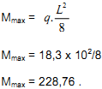
b) Ứng suất kéo lớn nhất tại đáy máng, σ_{max}, daN/cm²:
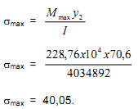
trong đó :
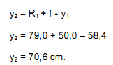
A.3.4 Tính toán độ võng f của máng, cm:
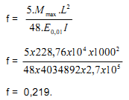
A.4 Tính toán thân máng theo phương ngang
A.4.1 Xác định lực dọc X₁ trong thanh giằng
A.4.1.1 Xác định khoảng cách k từ trọng tâm tiết diện đến tâm phần đáy máng tròn, cm:
A.4.1.2 Xác định khoảng cách h từ tâm cung tròn đến đường trục thanh giằng nằm ngang, cm:
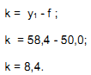
A.4.1.3 Xác định khoảng cách h₁ từ tâm cung tròn đến đường mặt nước, cm:
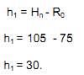
A.4.1.4 Xác định khoảng cách h2 từ mặt nước đến đường trục thanh giằng nằm ngang, cm:
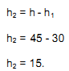
A.4.1.5 Xác định các lực tác dụng trong sơ đồ tính toán nội lực theo phương ngang:
a) Lực tập trung P₀, kN/m:
P₀ = 26 x (0,2 x 0,1 + 0,5 x 0,2 x 0,05 + 0,1 x 0,07 x 0,75/2,5)
P₀ = 0,73
b) Mô men tập trung M₀, kN.m/m:
M₀ = - 26 x [0,2 x 10 x 0,5 x (0,2 + 0,04) + 0,5 x 0,2 x 0,05 x (0,02 + 0,2/3)] + 0,11 x 1,5²/12
M₀ = - 0,07.
A.4.1.6 Lực dọc trong thanh giằng xác định theo công thức (30), trong đó các chuyển vị δ₁₁, Δ_{1P0}, Δ_{1M0}, Δ_{1q}, Δ_{1Pn}, Δ_{1τ} được xác định theo các công thức sau:
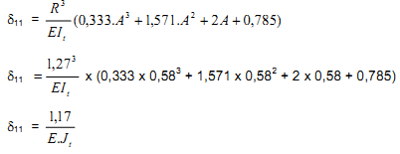
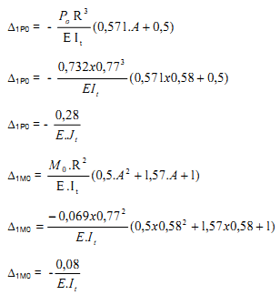

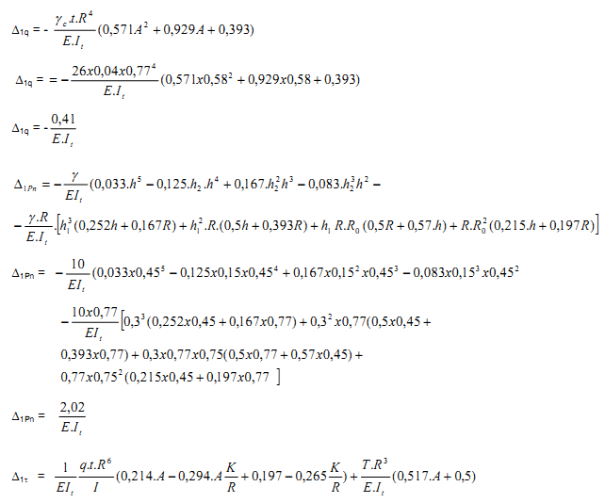
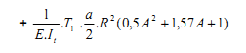
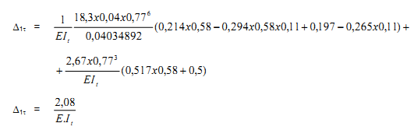
trong đó:
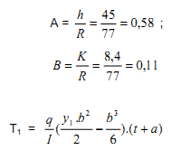
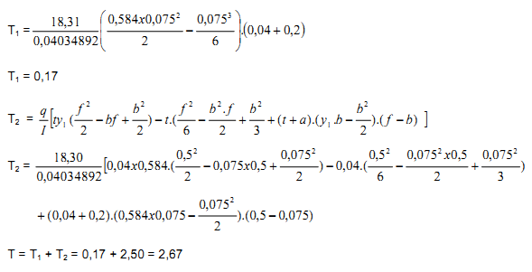
A.4.1.7 Kết quả tính toán xác định lực dọc X₁ trong thanh giằng, kN/m :
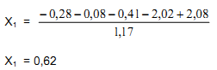
A.4.2 Tính toán mômen uốn M và lực dọc trục N tại các mặt cắt
Mômen uốn M và lực dọc trục N tại các mặt cắt bất kỳ xác định theo công thức (28) và công thức (29). Kết quả tính toán ghi vào bảng A.3 và A.4. Biểu đồ mômen uốn và lực dọc được biểu diễn trên hình A.2.
Bảng A.3 – Mômen uốn M tại các mặt cắt M
Đơn vị tính là kN.m
Mômen uốn | Mặt cắt tính toán
Mômen uốn | 0⁰ | 15⁰ | 30⁰ | 45⁰ | 60⁰ | 75⁰ | 90⁰ | y = 0
M_{Po} | 0,000 | -0,019 | -0,076 | -0,165 | -0,282 | -0,418 | -0,564 | 0
M_{Mo} | -0,069 | -0,069 | -0,069 | -0,069 | -0,069 | -0,069 | -0,069 | -0,069
M_{q} | 0,000 | -0,015 | -0,074 | -0,191 | -0,376 | -0,629 | -0,939 | 0
M_{P} | -0,045 | -0,207 | -0,551 | -1,126 | -1,953 | -3,022 | -4,290 | 0
M_{T} | 0,017 | 0,086 | 0,400 | 1,011 | 1,955 | 3,229 | 4,783 | 0
M_{x1} | 0,277 | 0,400 | 0,515 | 0,613 | 0,688 | 0,736 | 0,752 | 0
Tổng cộng | 0,180 | 0,176 | 0,145 | 0,073 | -0,037 | -0,173 | -0,327 | -0,069
CHÚ THÍCH:
Mômen làm cho thớ ngoài vỏ máng chịu kéo là dương, chịu nén là âm (dấu -)
Bảng A.4 – Lực dọc N tại các mặt cắt N
Đơn vị tính là kN
Lực dọc | Mặt cắt tính toán
Lực dọc | 0⁰ | 15⁰ | 30⁰ | 45⁰ | 60⁰ | 75⁰ | 90⁰ | y = 0
N_{po} | 0,732 | 0,707 | 0,634 | 0,518 | 0,366 | 0,189 | 0,000 | 0,732
N_{M0} | 0,000 | 0,000 | 0,000 | 0,000 | 0,000 | 0,000 | 0,000 | 0,000
N_{q} | 0,450 | 0,629 | 0,739 | 0,746 | 0,628 | 0,377 | 0,000 | 0,000
N_{p} | 0,000 | -0,210 | -0,657 | 1,404 | -2,478 | -3,866 | -5,513 | 0,000
N_{T} | -2,667 | -4,360 | -5,673 | -6,379 | -6,315 | -5,396 | -3,628 | 0,000
NX₁ | 0,000 | 0,160 | 0,308 | 0,436 | 0,534 | 0,595 | 0,616 | 0,000
Tổng cộng | -1,485 | -3,074 | -4,649 | -6,084 | -7,265 | -8,100 | -8,524 | 0,732
CHÚ THÍCH :
Lực dọc nén là dương, kéo là âm (dấu -)
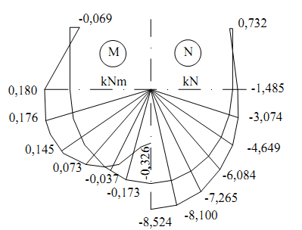
Hình A.2 - Biểu đồ mômen uốn M và lực dọc N
A.4.3 Tính toán kiểm tra ứng suất theo phương ngang máng
Kết quả tính toán tại điều A.4.2 cho thấy tại mặt F = Oº thân máng chịu mômen uốn dương lớn nhất (0,180 kN.m/m), lực dọc kéo tương ứng là -1,485 kN/m. Tại mặt cắt F = 900 thân máng chịu mômen âm lớn nhất (-0,326 kN.m/m) và lực dọc kéo tương ứng cũng lớn nhất (-8,524 kN/m). Như vậy tại mặt cắt F = 90º có ứng suất kéo σ_{k} là lớn nhất nên chỉ cần kiểm tra ứng suất σ_{k} tại mặt cắt này.
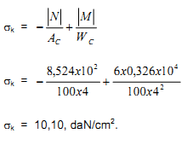

MỤC LỤC
Lời nói đầu
1 Phạm vi áp dụng
2 Tài liệu viện dẫn
3 Thuật ngữ và định nghĩa
4 Ký hiệu và thuật ngữ viết tắt
5 Yêu cầu kỹ thuật chung
6 Cấu tạo cầu máng
6.1 Sơ đồ cấu tạo
6.2 Kết cấu cửa vào, cửa ra
6.3 Kết cấu thân máng
7 Tính toán kết cấu xi măng lưới thép
7.1 Quy định chung
7.2 Tính toán cấu kiện xi măng lưới thép theo phương pháp thứ nhất (I)
7.3 Tính toán cấu kiện xi măng lưới thép theo phương pháp thứ hai (II)
7.4 Tính toán cường độ trên tiết diện nghiêng
7.5 Tính toán nứt và biến dạng
8 Vật liệu dùng cho kết cấu xi măng lưới thép
8.1 Vữa xi măng
8.2 Lưới thép
8.3 Cốt thép chịu lực
8.4 Các chất phụ gia
8.5 Cấp phối vật liệu vữa xi măng lưới thép
9 Tính toán thiết kế cầu máng xi mămg lưới thép
9.1 Yêu cầu kỹ thuật chung
9.2 Tải trọng tác dụng lên cầu máng
9.3 Cấu tạo và tính toán kết cấu gối đỡ máng
9.4 Tính toán kết cấu thân máng xi măng lưới thép
9.5 Kết cấu khe co giãn
Phụ lục A (Tham khảo): Phân tích nội lực thân máng theo lý thuyết dầm

